



2025年第6期(总第100期)
贺州市老科技工作者协会办公室编2025年6月18日

贺州市老科协举办手机摄影基本技能培训班

在这个数字时代，手机已经成为我们生活中不可或缺的一部分，手机摄影也逐渐成为了一种流行的艺术形式，成为我们记录生活、表达情感、传递信息的重要方式。它不仅便捷高效，更能让我们随时随地捕捉到那些稍纵即逝的美好瞬间。为帮助老科技工作者更好地掌握手机拍摄技巧，提升拍摄作品的艺术表现力，贺州市老科协于6月11日在市老年大学成功举办了手机摄影基本技能培训班。
培训班吸引了众多老科技工作者的积极参与，市老科协副会长孙桂珍、潘熙永和市教育、医疗、农业三个分会的负责人以及市老科协、相关分会的会员代表和爱好摄影的老科技工作者也踊跃报名，共计60多人参加了此次培训。培训活动由市老科协副会长孙桂珍同志主持开班仪式。
此次培训班邀请了在摄影领域具有深厚造诣的钟山县老科协陈传镕会长作专题讲座，陈会长是中国职工摄影家协会、广西摄影家协会、贺州市摄影家协会、贺州市航拍协会的会员、钟山县摄影协会第六届理事会主席，同时也是全景网、汇图网的签约摄影师。近十年来，陈会长在摄影领域取得了显著的成就。有5幅作品入选国家级影赛影展，9幅作品入选自治区级影赛影展，45幅作品入选市级影赛影展，38幅作品入选县区级影赛影展。此外，他还荣获了2022、2023、2024年度贺州市摄影家协会“德艺双馨”摄影家的称号。
这堂课仅用不到两小时，陈会长就将手机相机功能解析、优秀摄影作品的特征、摄影作品的核心要素、手机摄影的后期制作、软件推荐等手机摄影基本技能深入浅出的传授给大家，60多名学员从始至终都兴趣盎然、认真听课。同时，陈会长还通过大量获奖优秀摄影作品和精美照片，将理论知识融入作品的评析中，给大家奉上了一堂精彩纷呈的授课和实操指导，让学员们受益匪浅。学员们纷纷表示，今后将把学到的技能运用到具体实操中，相信通过不断的实践和探索，大家一定能拍出更加满意的影像作品。
此次培训班的举办，不仅为老科技工作者提供了一个学习交流的平台，也进一步推动了贺州市老科协科普工作的开展，为提升老科技工作者的生活质量和文化素养做出了积极贡献。
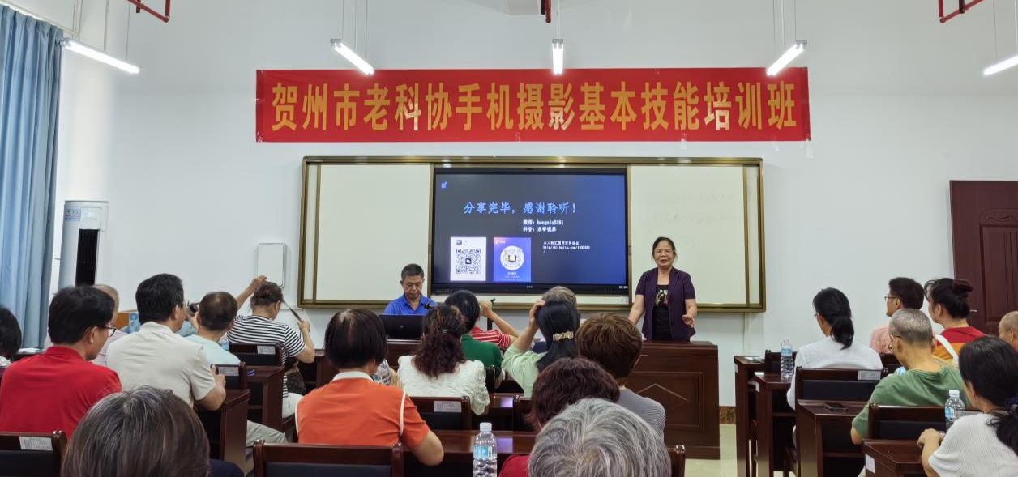
老科协副会长孙桂珍同志主持开班仪式
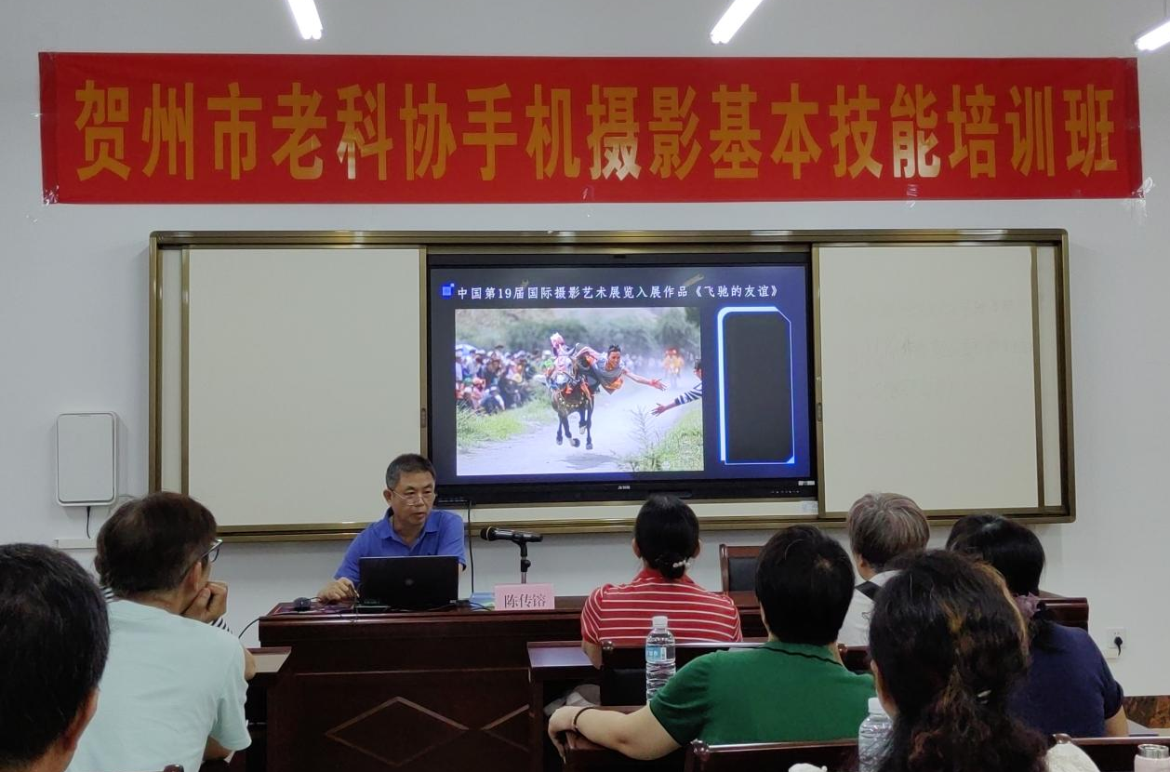
陈传镕会长给学员传授手机摄影基本技能
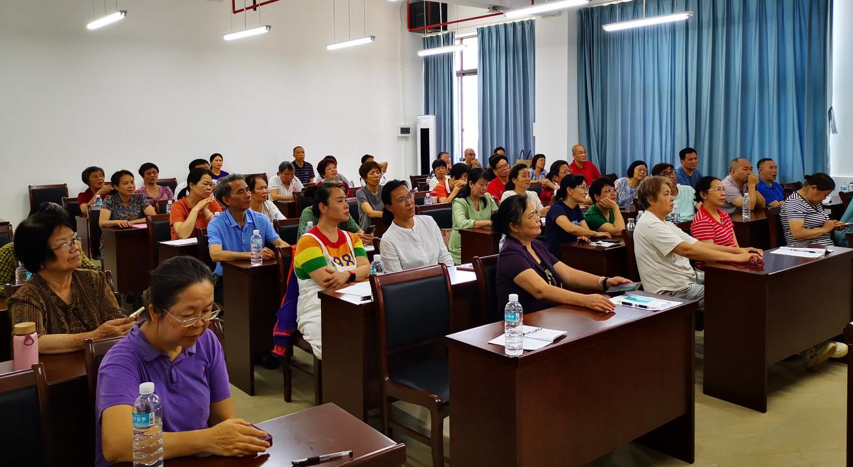
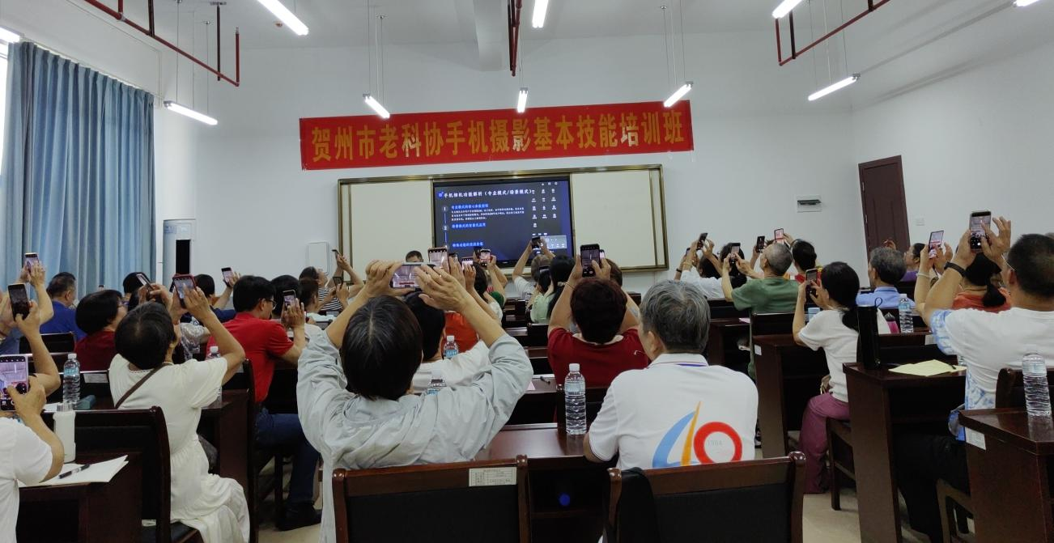
学员们在课堂上认真听课、动手操作

贺州市老科协
2025年6月18日

